OŠ Blage Zadre
Vukovar
Učenička zadruga
„Zlatne ruke“

PRAKTIČNI RAD

IZRADA SVIJEĆA

VUKOVAR, svibanj 2019. Učenice: Josipa Zovko
Marija Hideg
4. razred

- UVOD

Ove školske godine školska zadruga se priključila međunarodnom projektu „Medena priča“. U sklopu projekta smo izrađivali mnoge proizvode koji se dobiju od pčela. Najviše nam se svidjela izrada svijeća..

2. OBRAZLOŽENJE
Naučili smo da svijeća napravljena od pčelinjeg voska nije toksična, da pročišćava zrak i tako fino miriše... Ove svijeće su hipoalergijske, idealne za osobe s alergijama ili drugim osjetljivostima te se preporučuju kao pomoć u ublažavanju simptoma alergija. Sagorijevanjem svijeće od pčelinjeg voska utječu na čovjekovo raspoloženje i pospješuju da se osjećamo bolje. Vrijeme izgaranje pčelinjeg voska čak je tri puta duže nego u parafinskih svijeća te su time svijeće od pčelinjeg voska i najisplativije.

3. POTREBAN MATERIJAL I PRIBOR
- satna osnova
- skalpel
- metalna posuda
- fitilj
- električni rešo
- kalup

4. PRAKTIČNI RAD
SVIJEĆA OD SATNE OSNOVE
- Pripremanje materijala za rad

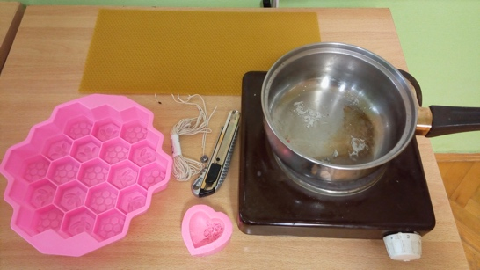

- Motanje svijeće od satne osnove

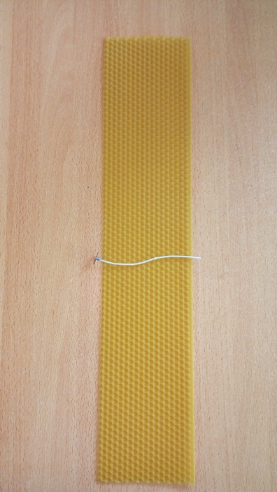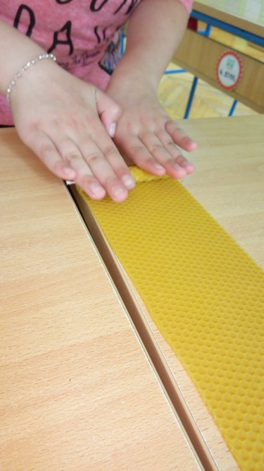

- Izrađena svijeća
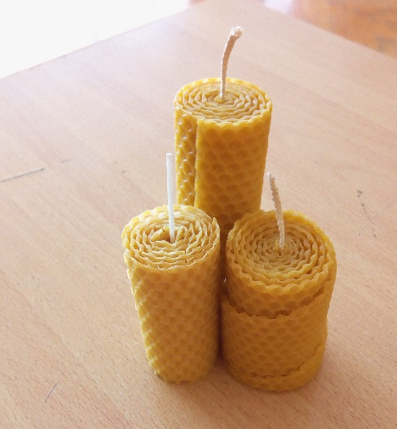

SVIJEĆA IZ KALUPA
- Topljenje voska

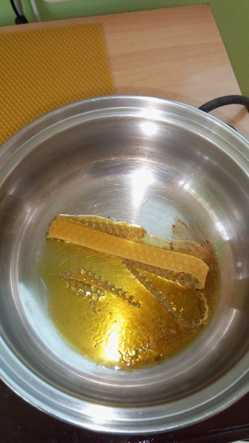

- Izlijevanje voska u kalup

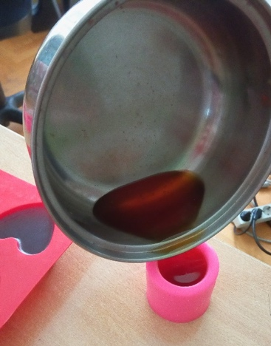

- Postavljanje fitilja

- Izrađene svijeće
